NÁZEV ŠKOLY:
SPECIÁLNÍ ZÁKLADNÍ ŠKOLA A MATEŘSKÁ ŠKOLA VARNSDORF
AUTOR: Lucie Beranová, 29. 10. 2011
NÁZEV: VY_32_INOVACE_12_NAŠE ZEMĚ V DÁVNÝCH DOBÁCH
TÉMA: Život v pravěku
ČÍSLO PROJEKTU: CZ.1.07/1.4.00/21.0640

Anotace | Pracovní list slouží k upevnění učiva a prohloubení představy o životě v pravěku- jak tehdejší lidé žili, čím se živili a jak jsme se o jejich životě vlastně dozvěděli. Žáci popíší obrázky, vystřihnout slova z tabulky a doplní jej do vět- práce ve dvojici.
Autor | Lucie Beranová
Očekávaný výstup | Žák popíše obrázek a určí, zda se daný materiál používal v pravěku či nikoli. Žák doplní vystřižená slova do vět tak, aby dávaly smysl. Spolupracuje s partnerem.
Speciální vzdělávací potřeby | Žádné
Klíčová slova | pravěk, materiál, lov, tlupa
Druh učebního materiálu | Pracovní list
Druh interaktivity | Žák – spolužák - obsah.
Cílová skupina | Žák
Stupeň a typ vzdělávání | Základní vzdělávání – první stupeň – druhé období
Typická věková skupina | 10 – 11 let
Jazyk | Čeština
Použité zdroje | KOL. Vlastivěda pro 4. ročník zvláštní školy. Praha: Septima, 1994. ISBN 80-85801-29-9.

ŽIVOT V PRAVĚKU
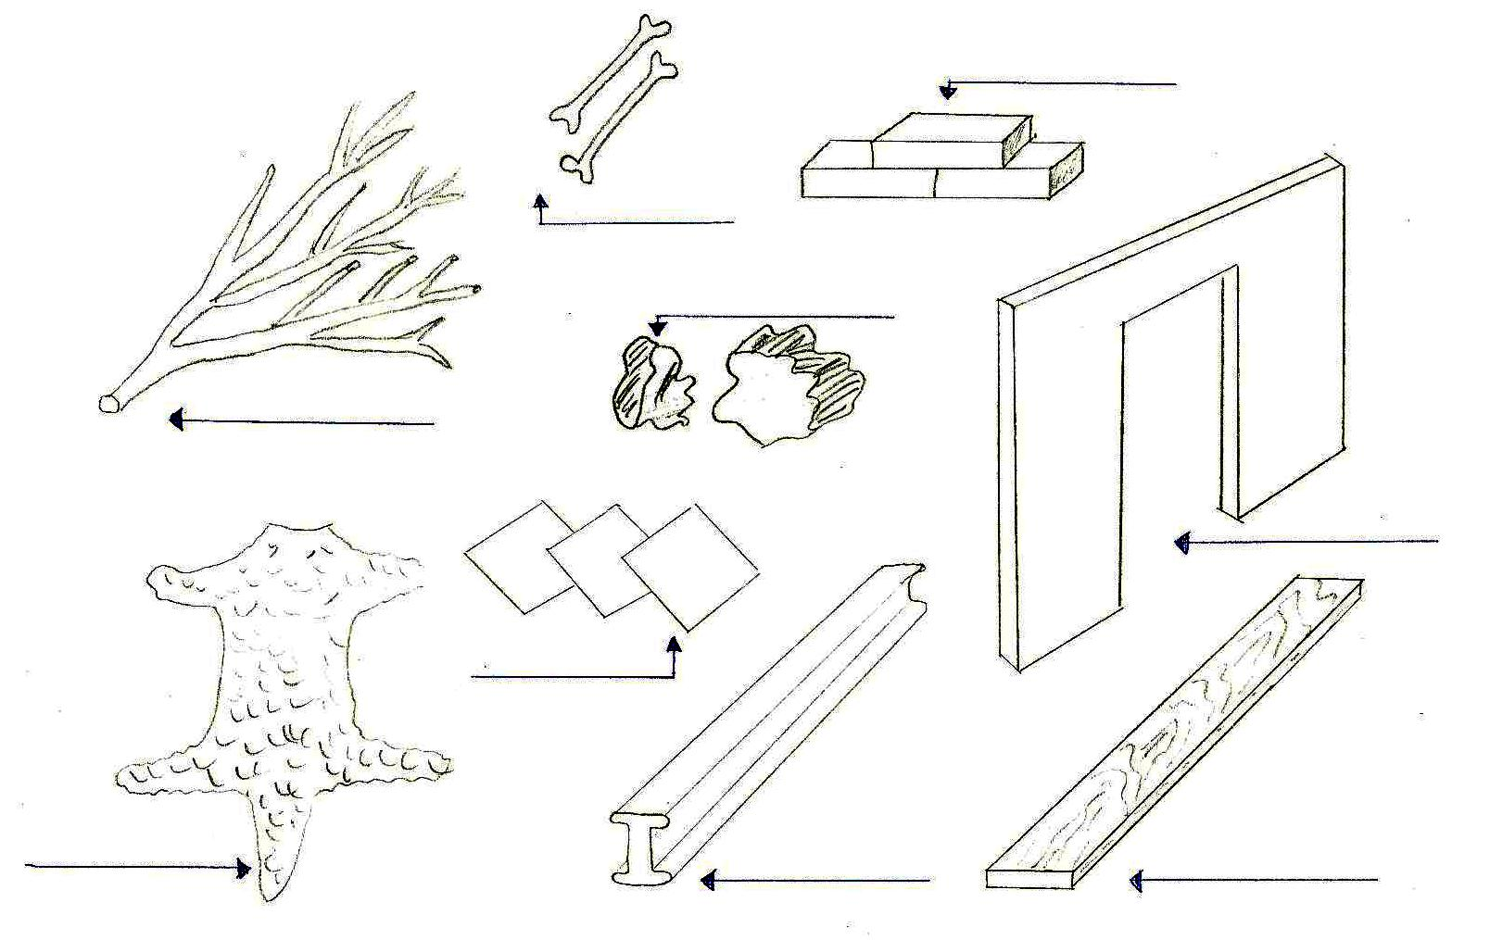
1. Z jakého materiálu stavěli pravěcí lidé svá obydlí? Pojmenuj a vybarvi.

2. Doplň chybějící slova.
V pravěku bydleli lidé v __________________ nebo jednoduchých chatrčích, které si stavěli
z ______________a zvířecích kůží. Pravěcí lidé žili v malých ________________ a živili se
hlavně _______________ zvířat a sběrem plodů, semen a kořínků. Oděv si zhotovovali ze
zvířecích ______________. Nástroje si vyráběli ze dřeva, ____________ a kamene. O životě
v pravěku se dovídáme pouze z ______________, které se zachovaly na stěnách jeskyní,
a z nálezů některých předmětů, které se uchovaly v zemi. Tyto předměty jsou uschovány
v _______________ .
------------------------------------------------------------------------------------------------------------------------------
VĚTVÍ | SKUPINÁCH | JESKYNÍCH | KOSTÍ
KRESEB | MUZEÍCH | KŮŽÍ | LOVEM

ŽIVOT V PRAVĚKU
1. Z jakého materiálu stavěli pravěcí lidé svá obydlí? Pojmenuj a vybarvi.
cihly

kosti
kámen

větve
panel

eternit

prkno
železo
kůže

2. Doplň chybějící slova.
jeskyních
V pravěku bydleli lidé v __________________ nebo jednoduchých chatrčích, které si stavěli
skupinách
větví
z ______________a zvířecích kůží. Pravěcí lidé žili v malých ________________ a živili se
lovem
hlavně _______________ zvířat a sběrem plodů, semen a kořínků. Oděv si zhotovovali ze
kostí
kůží
zvířecích ______________. Nástroje si vyráběli ze dřeva, ____________ a kamene. O životě
kreseb
v pravěku se dovídáme pouze z ______________, které se zachovaly na stěnách jeskyní,
a z nálezů některých předmětů, které se uchovaly v zemi. Tyto předměty jsou uschovány
muzeích
v _______________ .
------------------------------------------------------------------------------------------------------------------------------
VĚTVÍ | SKUPINÁCH | JESKYNÍCH | KOSTÍ
KRESEB | MUZEÍCH | KŮŽÍ | LOVEM

